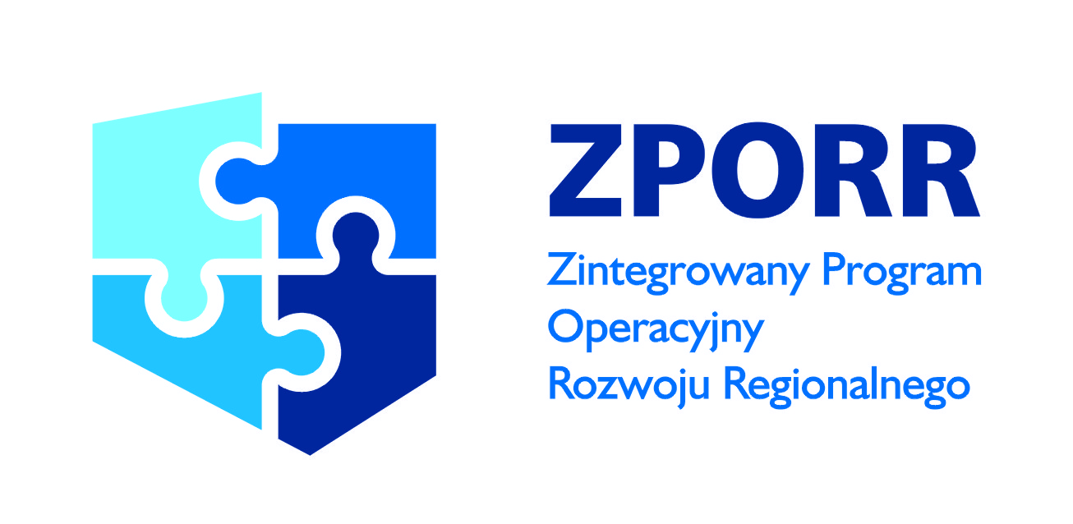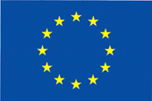

Projekt Nr Z/2.14/III/3.3.1/1793/05

„REWITALIZACJA ZABYTKOWEGO PARKU
MIEJSKIEGO W MŁAWIE”

ZRELIZOWANY PRZEZ MIASTO MŁAWA
WSPÓŁFINANSOWANY PRZEZ UNIĘ EUROPEJSKĄ
Z EUROPEJSKIEGO FUNDUSZU
ROZWOJU REGIONALNEGO I BUDŻETU PAŃSTWA
W RAMACH ZINTEGROWANEGO PROGRAMU
OPERACYJNEGO ROZWOJU REGIONALNEGO

Załącznik Nr 2

